Gerenciamento de Serviços Monitorados
Monitoramento de Indisponibilidade

Responsável pelo Documento: Bruno Siqueira (bruno.siqueira@tce.mg.gov.br)

Histórico de Revisão

Data | Versão do Documento | Descrição | Autor
16/07/2026 | 1.0 | Criação do documento | Bruno Siqueira
16/07/2026 | 2.0 | Atualização conforme especificação funcional v2.0 (narrativa, RN-1.1 a RN-1.8 e cenários) | Bruno Siqueira

Introdução

Dados Gerais
O Sistema de Monitoramento de Indisponibilidade acompanha a saúde das aplicações do TCE-MG via endpoints de healthcheck, registra os períodos de indisponibilidade e gera relatórios autenticados. Esta especificação trata da Feature de Gerenciamento de Serviços Monitorados, disponível no Portal de Serviço Administrativo, responsável por definir quais sistemas são monitorados, suas URLs de healthcheck e seus vínculos hierárquicos, com controle de ciclo de vida (Ativo, Inativo e Removido).

Funcionalidade
Permite ao Administrador de Sistemas incluir, editar, inativar, reativar e remover serviços do monitoramento, validando a URL de healthcheck no momento do cadastro e gerenciando vínculos hierárquicos com suporte a múltiplos pais, garantindo que apenas sistemas válidos e acessíveis sejam monitorados.

Histórias de usuário e BDD

Como Administrador de Sistemas, eu quero incluir, configurar e remover serviços do monitoramento com controle de ciclo de vida,
para garantir que apenas sistemas válidos e acessíveis sejam monitorados.

Critérios de aceite:
• A lista de sistemas disponíveis para inclusão é obtida via endpoint externo do Portal de Serviços. Sistemas já incluídos não aparecem nessa lista.
• A URL do healthcheck é obrigatória e deve ter formato válido.
• A URL do healthcheck deve responder com status code entre 200 e 204 para ser aceita; status Degraded com código 200–204 não invalida a URL.
• Um serviço pode ter múltiplos pais na hierarquia.
• Um serviço pode estar nos estados Ativo, Inativo ou Removido; campos editáveis são URL do healthcheck, vínculos hierárquicos e status.
• Inativar um serviço interrompe o monitoramento e remove os vínculos hierárquicos, mantendo o histórico.
• Reativar um serviço exige decisão explícita sobre restaurar ou não a hierarquia anterior.
• Remover um serviço elimina os vínculos hierárquicos permanentemente e mantém o histórico; o serviço não aparece mais na lista de monitorados.

Cenários:
Cenário 1: Incluir serviço sem hierarquia
Dado que sou Administrador autenticado no Portal de Serviço Administrativo
E existem sistemas no inventário do Portal ainda não incluídos no monitoramento
Quando incluo um sistema informando uma URL de healthcheck que responde com status 200
Então o serviço passa a ser monitorado com status Ativo
E a URL do healthcheck informada é salva

Cenário 2: Incluir serviço com um ou mais pais
Dado que sou Administrador autenticado
E existem serviços com status Ativo disponíveis como pai
Quando incluo um sistema selecionando dois serviços pai e informando URL de healthcheck válida
Então o serviço passa a ser monitorado com status Ativo
E os dois vínculos hierárquicos com os pais são registrados

Cenário 3: Rejeitar URL de healthcheck inválida — campo vazio
Dado que sou Administrador autenticado
E selecionei um sistema do inventário para incluir
Quando tento incluir o serviço informando URL com campo vazio
Então o serviço não é incluído no monitoramento
E o sistema exibe mensagem indicando que a URL do healthcheck é obrigatória

Cenário 4: Rejeitar URL de healthcheck inválida — formato inválido (sem https://)
Dado que sou Administrador autenticado
E selecionei um sistema do inventário para incluir
Quando tento incluir o serviço informando URL com formato inválido (sem https://)
Então o serviço não é incluído no monitoramento
E o sistema exibe mensagem indicando que a URL informada não está funcionando

Cenário 5: Rejeitar URL de healthcheck inválida — URL válida que retorna status 500
Dado que sou Administrador autenticado
E selecionei um sistema do inventário para incluir
Quando tento incluir o serviço informando URL válida que retorna status 500
Então o serviço não é incluído no monitoramento
E o sistema exibe mensagem indicando que a URL informada não está funcionando

Cenário 6: Inventário externo indisponível
Dado que sou Administrador autenticado
E o endpoint de inventário do Portal de Serviços está indisponível
Quando acesso a tela de inclusão de serviços
Então a lista de sistemas disponíveis é exibida vazia

Cenário 7: Editar serviço monitorado
Dado que existe um serviço com status Ativo no monitoramento
Quando edito a URL do healthcheck para uma URL válida que responde com status 200
E removo um serviço pai e adiciono outro
Então a nova URL é salva
E os vínculos hierárquicos são atualizados conforme informado

Cenário 8: Inativar serviço que possui filhos vinculados
Dado que o serviço E-TCE tem status Ativo
E o serviço Consulta Processual está vinculado a E-TCE como filho
Quando inativo o serviço E-TCE
Então E-TCE passa para status Inativo
E o monitoramento de E-TCE é interrompido
E o vínculo hierárquico entre E-TCE e Consulta Processual é removido
E o histórico de indisponibilidades de E-TCE é mantido

Cenário 9: Reativar serviço restaurando a hierarquia anterior
Dado que o serviço E-TCE tem status Inativo
E possuía vínculo hierárquico com Consulta Processual antes de ser inativado
Quando reativo E-TCE e opto por restaurar a hierarquia anterior
Então E-TCE passa para status Ativo
E o monitoramento de E-TCE é retomado
E os vínculos hierárquicos são restaurados com Consulta Processual como pai

Cenário 10: Reativar serviço sem restaurar a hierarquia anterior
Dado que o serviço E-TCE tem status Inativo
E possuía vínculo hierárquico com Consulta Processual antes de ser inativado
Quando reativo E-TCE e opto por não restaurar a hierarquia anterior
Então E-TCE passa para status Ativo
E o monitoramento de E-TCE é retomado
E os vínculos hierárquicos permanecem removidos

Cenário 11: Remover serviço do monitoramento
Dado que o serviço Portal de Serviços tem status Inativo
E possuía vínculos hierárquicos registrados
Quando removo o serviço Portal de Serviços
Então o serviço passa para status Removido
E não aparece mais na lista de serviços monitorados
E todos os vínculos hierárquicos são eliminados permanentemente
E o histórico de indisponibilidades é mantido

Protótipo:

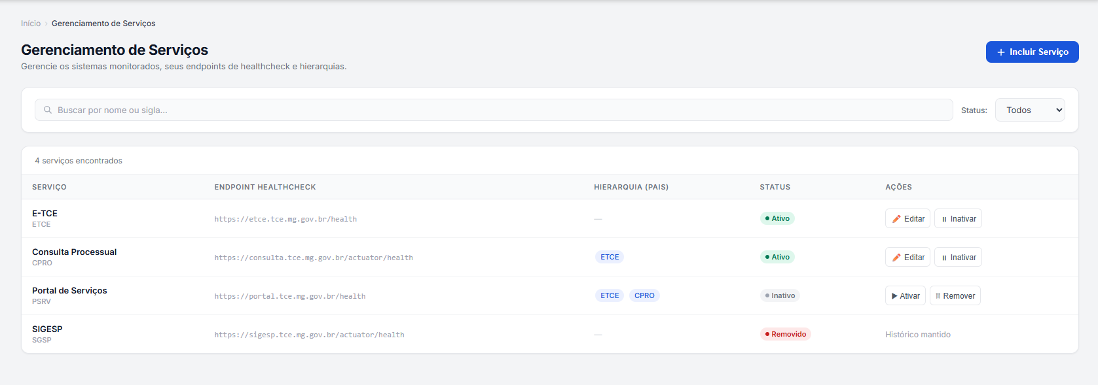

Protótipo de tela do gerenciamento de serviços
Aprovadores

Envolvido | Área

